Министерство образования и науки РФ
Совет ректоров вузов Томской области
Открытая региональная межвузовская олимпиада
2017-2018
II этап
8-10 класс
Задания и ответы
Вариант 2
Задание 1.
Расположите в хронологической последовательности следующие понятия: антоновщина, даточные люди. закладники, месячина, мюридизм, парсуна.
Объясните каждое из этих понятий. Укажите, там, где необходимо, даты.
Оценка задания №1 -6 баллов

Ответ: 1 балл за каждое понятие в случае правильного хронологического расположения.

Закладники – зависимые крестьяне и посадские люди, поступившие в кабалу, «заложившиеся». Потеряв личную свободу, они освобождались от уплаты податей. Существовали с XIII по XVII вв.
Мюридизм – (от арабского «мюрид» - ученик, послушник) – течение в исламе, разновидность суфизма, последователи полностью подчинялись своим наставникам на пути постижения Бога. Возник во 2-й половине XIV в. в Бухаре. В конце XVIII в. мюридизм распространился на территории Азербайджана, затем в Дагестане и Чечне. С началом в 1817 г. Кавказской войны главным содержанием мюридизма стала идея «священной войны за веру» (газават). С завершением войны в 1864 г. мюридизм утратил политическую окраску.
Даточные люди – в XV-XVII вв. лица из тяглого населения, отданные на пожизненную военную службу. С середины XVII в. в составе полков иноземного строя. Заменены рекрутами.
Парсуна (от лат. – личность) – название первых портретов. Жанр портретной живописи зарождается в России на рубеже XVI-XVII вв. под влиянием иностранных художников, приглашенных в Оружейную палату. Парсуны изображали реальных людей, а не лики святых.
Месячина – в XVIII –первой половине XIX вв. шестидневная барщина крепостных, лишенных наделов и получавших за труд месячный продовольственный паек.
Антоновщина – крестьянское движение 1920–1921 гг. в Тамбовской губернии, направленное против советской власти и получившее название по имени руководителя и организатора эсера А.С. Антонова. К его движению примкнуло около 50 тыс. человек. Восстание было ликвидировано силами Красной Армии, иногда даже с применением газовых атак.

Задание 2
Расположите в хронологической последовательности события Русско-японской войны. В лист ответа запишите комбинацию цифр.
1) Падение Порт-Артура
2) Сражение под Мукденом
3) Вторжение японских войск на Сахалин
4) Цусимское сражение
5) Сражение при Ляоляне

Оценка задания № 2 – 5 баллов

Ответ: 5, 1, 2, 4, 3.

Если хотя бы одна цифра неверна, то задание обнуляется.

Задание 3.
Определите, какие морские сражения относится к периоду XVIII–XIX вв., а какие к XX веку?

- Сражение у мыса Тендра
- Бой в устье Невы
- Бой у мыса Сарыч
- Бой у Босфора
- Бой у мыса Пицунда
- Эландское сражение
- Бой у Пенанга
- Готландский бой

Оценка задания №3 -4 балла

Ответ: За указание каждого сражения 0,5 балла.
Морские сражения XVIII-XIX века | Морские сражения ХХ века
1 Сражение у мыса Тендра | 3 Бой у мыса Сарыч
2 Бой в устье Невы | 4 Бой у Босфора
5 Бой у мыса Пицунда | 7 Бой у Пенанга
6 Эландское сражение | 8 Готландский бой
Оценка задания №3 -4 балла

Задание 4.
В связи с каким историческим событием составлен данный документ? Назовите не менее трёх реформ проведённых правителем, при котором этот документ получил распространение.
9. Государь есть самодержавный, ибо никакая другая, как только соединенная в его особе власть и не может действовать сходно с пространством столь великого государства.
11. Всякое другое правление не только было бы России вредно, но и вконец разорительно.
12. Другая причина та, что лучше повиноваться законам под одним господином, нежели угождать многим.
13. Какой предлог самодержавного правления? Не тот, чтобы у людей отнять, естественную их вольность, но чтобы действия их направить к получению самого большого ото всех добра.
15. Самодержавных правлений намерение и конец есть слава граждан, государства и государя.

Оценка задания №4 - 4 балла

Ответ: Уложенная комиссия (1 балл).
За каждую указанную реформу, проведённую Екатериной II – 1 балл.

Задание 5
В русской исторической лексике есть слова, образованные от имен и фамилий деятелей, по разным причинам вошедших в мировую историю.
«Филькина грамота»
«Кондрашка хватил»

Укажите:
1) краткое определение термина 1 балл
2) период, когда появилось это слово 1 балл
3) кем был исторический деятель 1 балл
Оценка задания №5 -6 баллов
Филькина грамота –документы, не имеющие юридической силы, XVI век, митрополит Филиппа, который пытался убедить Ивана IV отказаться от проводимой им политики опричнины в многочисленных посланиях (грамотах). В свою очередь царь его презрительно называл Филькой. 3 балла
Кондрашка хватил – наименование скоропостижной смерти, XVIII, По версии историка Соловьева, выражение "кондрашка хватил" идет со времён Булавинского бунта 1707 г. , когда Кондратий Булавин внезапным налетом истребил весь царский отряд с воеводой князем Долгоруковым. 3 балла

Задание 6
У выпускников этого учебного заведения существовала следующая традиция: они собирались вместе, в день основания своего образовательного учреждения. Чтя память товарищей, которых уже нет в живых, они ставили на стол перед теми, кто остался зажженные свечи. О выпускниках кого из учреждений России идёт речь? Кто к ним принадлежал? Кто последний исполнил эту традицию?

Оценка задания №6 - 7 баллов

Ответ: Выпускники Царскосельского лицея (1 балл).
За каждого указанного выпускника по одному баллу (не более трёх). 3 балла.
За указание то, что последним эту традицию исполнил А.М. Горчаков. 3 балла.

Задание 7. Расположите руководителей отечественной дипломатии XVIII – начала XX в. по частям века
- А.М. Горчаков 9. Гаврила Головкин
- Никита Панин 10. К.В. Нессельроде
- А.П. Извольский 11. С.Д. Сазонов
- Н.П. Румянцев 12. Андрей Остерман
- Михаил Воронцов 13. Алексей Черкасский
- Н.К. Гирс 14. Александр Безбородко
- Адам Чарторыйский 15. А.Б. Лобанов-Ростовский
- П.Н. Милюков 16. И. Капподистрия
Первая половина XVIII в. | Вторая половина XVIII в. | Первая половина XIX в. | Вторая половина XIX | Начало XX в.
Оценка задания №7 -8 баллов

Ответ:
Первая половина XVIII в. | Вторая половина XVIII в. | Первая половина XIX в. | Вторая половина XIX | Начало XX в.
9 – Гаврила Головкин  12 – Андрей Остерман  13 – Алексей Черкасский | 2– Никита Панин  5 – Михаил Воронцов  14 – Александр Безбородко | 4 – Н.П. Румянцев  7 – Адам Чарторыйский  10 – К.В. Нессельроде  16 – И. Капподистрия | 1 – А.М. Горчаков  6 – Н.К. Гирс  15 – А.Б. Лобанов-Ростовский | 3 – А.П. Извольский  8 – П.Н. Милюков  11 – С.Д. Сазонов

Задание 8
Перед вами отрывки из документов, относящиеся к событиям предвоенного периода, периода Первой мировой войны, а также событий, произошедших после. Расположите эти отрывки в хронологической последовательности. По возможности укажите их названия и даты.

1. Когда вы целый год ждете выступления Румынии, настаиваете на этом выступлении, а в решительную минуту у вас не оказывается ни войск, ни возможности быстро подвозить их по единственной узкоколейной дороге, и, таким образом, вы еще раз упускаете благоприятный момент нанести решительный удар на Балканах, - как вы назовете это: глупостью или изменой?
2. Народы ждут с нетерпением результатов мирных переговоров в Брест-Литовске. Народы спрашивают, когда кончится это беспримерное самоистребление человечества, вызванное своекорыстием и властолюбием правящих классов всех стран? Если когда-либо война и велась в целях самообороны, то она давно перестала быть таковой для обоих лагерей…Это — борьба за раздел мира. Теперь это видно, яснее, чем когда-либо….
Мы выходим из войны. Мы извещаем об этом все народы и их правительства Мы отдаем приказ о полной демобилизации наших армий… В то же время мы заявляем, что условия, предложенные нам правительствами Германии и Австро-Венгрии, в корне противоречат интересам всех народов.
3. «... Я предполагаю перейти в решительное против него (противника) наступление с целью разбить его, отрезать от Кенигсберга и захватить его пути отступления к Висле, для чего 1-й армий наступать от линии Вержболово - Сувалки на фронт Инстербург, Ангербург в обход линии Мазурских озер с севера, а 2-й армии от линии Августов, Граево, Мышинец, Хоржеле на фронт Руджаны, Пассенгейм и далее к северу во фланг и тыл линии озер.
…При наступлении к западу от Мазурских озер необходимо иметь в виду, что противник может со стороны Алленштейна атаковать левый фланг. 2-й армии, почему в этом направлении должна вестись особенно интенсивная разведка.
4. «Одушевлённые одинаковым стремлением к сохранению мира, Франция и Россия, имея единственной целью подготовиться к требованиям оборонительной войны, вызванной нападением войск Тройственного союза против одной из них, договорились о следующих положениях.
1. Если Франция подвергнется нападению со стороны Германии или Италии, поддержанной Германией, Россия употребит все войска, какими она может располагать для нападения на Германию. Если Россия подвергнется нападению Германии или Австрии, поддержанной Германией, Франция употребит все войска, какими может располагать для нападения на Германию…».
5. Один патруль открыл огонь по демонстрантам, в результате чего оказалось значительное число убитых и раненых. Возбуждение в городе было огромное. Недалеко от Киля, по направлению к нему, я встретил поезд с солдатами на открытых платформах, из чего можно было заключить, что положение там очень серьёзное, но именно это, же обстоятельство свидетельствовало о полной растерянности властей, так как солдаты эти были встречены матросами с громкими криками радости и тотчас же обезоружены…дух революции охватил армию.
6. Я созвал конгресс на чрезвычайную сессию, поскольку возникла необходимость сделать серьезный, очень серьезный выбор политического курса, причем сделать его немедленно, и было бы неверно и антиконституционно, если бы я взял на себя ответственность сделать его самостоятельно…
Ведущаяся сейчас Германией подводная война против торговли является войной против человечества. Это война против всех стран. В результате действий, о которых мы узнали с огромным волнением, были пушены ко дну американские корабли, были отняты жизни американцев. Были, однако, потоплены корабли и погибли люди и других государств. Не делается никаких исключений. Вызов брошен всему человечеству.
Мы принимаем этот враждебный вызов, поскольку знаем, что в лице правительства, использующего такие методы, мы никогда не сможем иметь друга...
7. Во избежание вышеуказанного важного неудобства я приказал не в одной, а во всех армиях вверенного мне фронта подготовить по одному ударному участку, а кроме того, в некоторых корпусах выбрать каждому свой ударный участок и на всех этих участках немедленно начать земляные работы для сближения с противником…
Таким образом, противник лишён возможности стягивать к одному месту все свои силы, и не может знать, где будет наноситься главный удар. У меня было решено нанести главный удар в 8-й армии, направлением на г. Луцк…
8. ...Англо-русское сближение ничего реально полезного нам до сего времени не принесло. В будущем оно сулит нам неизбежно военное столкновение с Германией... Главная тяжесть войны, несомненно, выпадет на нашу долю, так как Англия к принятию широкого участия в континентальной войне едва ли способна, а Франция бедная людским материалом, при тех колоссальных потерях, которыми будет сопровождаться война в современных условиях военной техники, вероятно, будет придерживаться строго оборонительной тактики. Роль тарана, пробивающего самую толщу немецкой обороны, достанется нам...
...В случае неудачи, возможность которой при борьбе с таким противником, как Германия, нельзя не предвидеть, социальная революция, в самых крайних ее проявлениях, у нас неизбежна…
9. Германии запрещается содержать или сооружать укрепления как на левом берегу Рейна, так и на правом берегу Рейна к западу от линии, начертанной в 50 километрах восточнее этой реки.
В качестве компенсации за разрушение угольных копей на севере Франции и в счет суммы репараций за военные убытки, причитающейся с Германии, последняя уступает Франции в полную и неограниченную собственность, свободными и чистыми от всяких долгов или повинностей и с исключительным правом эксплуатации, угольные копи, расположенные в Саарском Бассейне, в таких границах, какие указаны в статье 48.
10. Обед у нас будет в Париже, а ужин в Санкт-Петербурге.

Оценка задания №8 - 20 баллов

Ответ:

№ в хрон. порядке | Название события, о котором идет речь в отрывке | Дата
4 | Заключение русско-французского оборонительного союза | Август 1892 г.
10 | План Шлиффена | 1905 г.
8 | Меморандум П.Н. Дурново Николаю II | Февраль 1914 г.
3 | Начало Восточно-прусской операции русской армии | Июль (август) 1914 г.
7 | Брусиловский прорыв | 4 июня – 20 сентября 1916 г.
1 | Речь П.Н. Милюкова «Глупость или измена?» в Государственной Думе | 1 ноября 1916 г.
6 | Вступление США в Первую | 6 апреля 1917
2 | Разрыв переговоров с немецкой делегации Л.Д. Троцким | Январь (февраль) 1918 г.
5 | Начало Ноябрьской революции в Германии | 4 ноября 1918 г.
9 | Подписание Версальского мирного договора | 28 июня 1919 г.

Отдельно по 1 баллу ставится за правильность указанного номера в хронологической последовательности. По 1 баллу ставится за верное определение события, но только при указании даты.

Задание 9.
В Российской империи существовала традиция почетных именований-титулов в виде географических приставок, которые присоединялись к основной фамилии выдающихся личностей. Ниже указаны имена наших соотечественников, имевших к своей фамилии подобные приставки. Совместите исторического деятеля с тем титулом, который он получил.
- О.И. Комиссаров  - П.П. Семенов  - А.Д. Меньшиков  - А.В. Сувров  - И.И. Дибич  - П.А. Румянцев  - Н.Н. Муравьев  - К.П. Иванов  - И.И. Меллер  - И.Ф. Паскевич | А) Тринадцатый  Б) граф Эриванский  В) Забалканский  Г) Костромской  Д) Тян-Шанский  Е) Задунайский  Ж) Карсский  З) барон Закомельский  И) герцог Ижорский  К) граф Рымнинский
  1 | 2 | 3 | 4 | 5 | 6 | 7 | 8 | 9 | 10
Оценка задания №9 -10 баллов

Ответ: 1-Г; 2-Д; 3-И; 4-К; 5-В; 6-Е; 7-Ж; 8-А; 9-З; 10-Б

Задание 10
«Божиею милостью мы, Император и Самодержец Российский, и проч., и проч. ...Покровительство и верховная власть Российской империи над царством грузинским всегда налагали на монархов российских долг защиты. Вникая в положение ваше и видя, что посредство и присутствие войск российских в Грузии и доныне одно удерживает пролитие крови нам единоверных и конечную гибель, уготованную вам от хищных и неверных сопредельных вам народов, желали мы испытать еще, нет ли возможности восстановить ... правление под покровительством нашим...»

В какой период истории России появился этот документ и по какой причине он был принят? Укажите последствия принятия этого документа для России.
Оценка задания №10 -5 баллов

Ответ: Документ был принят в 1801 г. по просьбе Восточной Грузии включить ее в состав российского государства, пытаясь найти защиту от притеснения со стороны Персии и Османской империи. Последствием стало возникновение двух войн: русско-персидской 1804–1813 и русско-турецкой 1806–1812 гг., по итогам которых Россия смогла закрепить грузинские территории в составе своего государства.

Задание 11
Отличительным признаком этого гражданского чина в Российской империи служили галунные петлицы без просветов с одной звездой и эмблемой служебного ведомства. Обладавшие этим чином лица могли занимать должности вице-губернатора, вице-директора департамента или председателя казенной палаты. Обращались к нему «ваше высокородие». О каком чине идёт речь?

Оценка задания № 11 – 5 баллов

Ответ: статский советник (вариант «чины 5 класса» не учитывать!)

Задание 12
Перед вами изображения трех памятников.
1. Кто изображен на этих памятниках?
2. Кто является автором каждого памятникам?
3. Кто является лишним в ряду и почему?
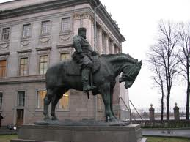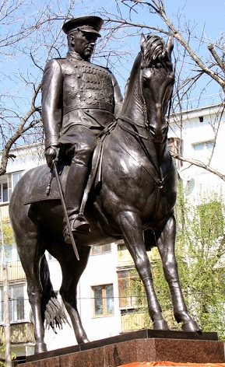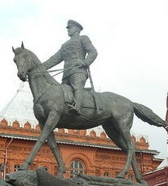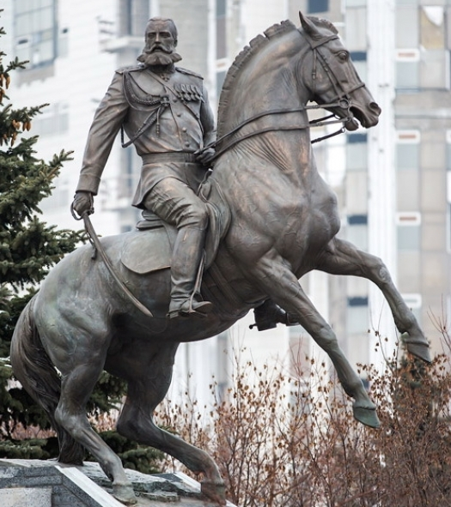

Оценка задания №13 -10 баллов
Ответ:
1) Александр III, 2) Рокоссовский, 3) Жуков, 4) Скобелев. По 1 баллу за ответ. Максимум 4 балла.
2) П.П. Трубецкой, 2) А.И. Рукавишников, 3) В.М. Клыков, 4) А.И.Рукавишников. По 1 баллу за ответ. Максимум 4 балла.
3) Лишний Александр III (1 балл), он единственный правитель страны (1 балл).

Задание 13
Перед вами марка Советского союза.
1. Кто на ней изображён?
2. Что символизирует их приветствие?
3. При каких условиях оно не отдаётся?

Ответ:
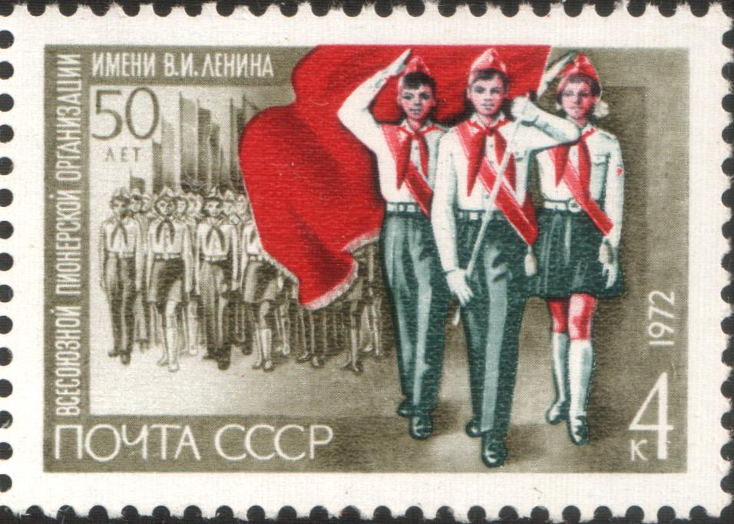

Оценка задания №13 - 10 баллов

Ответ: 1. пионеры (2 балл); 2. что общественные интересы пионера выше личных (4 балла); 3. если на пионере отсутствует пионерский галстук (4 балла).

